TRƯỜNG ĐẠI HỌC THỦY LỢI

**KHOA CÔNG NGHỆ THÔNG TIN**



**BÁO CÁO BÀI TẬP CÔNG NGHỆ WEB**

***Đề tài:***

**Thiết Kế Website Nghe Nhạc**

**Nhóm Thực Hiện** :

|  |  |
| --- | --- |
| Tên SV | Mã SV |
| Nguyễn Tuấn Mạnh | 1651171002 |

**Giảng viên phụ trách môn học:** Thầy Phạm Trí Công

*Hà Nội, tháng 8 năm 2020*

**LỜI NÓI ĐẦU**

Từ khi Internet xuất hiện, chúng ta đã chứng kiến sự bùng nổ của công nghệ với các lý thuyết, ngôn ngữ lập trình, các framework,..Trong đó, các ứng dụng web là một trong những công cụ đầu tiên kết nối thế giới.

Bắt đầu từ những trang web với giao diện đơn giản, không mấy bắt mắt nhưng với sự phát triển và đóng góp của các thế hệ lập trình viên, kiểm thử viên,..các website ngày nay sử dụng nhiều công nghệ, kiến thức phức tạp nhằm tạo ra webite với tính năng đa dạng, thân thiện.

Với những kiến thức cơ bản trong việc phát triển ứng dụng web đã được học, tác giả đã thiết kế website nghe nhạc nhằm áp dụng thực tiễn, thực hành lý thuyết trên lớp.

Mục Lục

Phần 1:Mô hình WEB 4

1.Mô hình Client – Server 4

2.Giới thiệu các công nghệ sử dụng trong website 6

a, HTML, CSS 3, Javascript, PHP 6

b, Các Framework, Library áp dụng trong website 7

c, Ứng dụng giả lập website Xampp 9

Phần 2: Tính năng của Website 11

1.Người dùng chung 11

a, Nghe nhạc 11

b, đăng nhập 12

c, Đăng ký 13

d, Đăng xuất 14

2. Admin 14

a, Thêm bài hát 15

b, Sửa bài hát 15

c, Xóa bài hát 17

# Phần 1:Mô hình WEB

## 1.Mô hình Client – Server

Client Server là mô hình gì ? Clien Server là gì?

* Mô hình Client server là một mô hình nổi tiếng trên mạng máy tính, phổ biến và được áp dụng rộng rãi ở trên các trang Web hiện nay.
* Ý tưởng : Client (máy khách) sẽ gửi yêu cầu (request) đến Server (máy chủ, cung ứng các dịch vụ cho các máy khách). Server sẽ xử lý dữ liệu và gửi kết quả về cho Client.
* Việc giao tiếp giữa Client với Server phải dựa trên các giao thức chuẩn. Các giao thức chuẩn được sử dụng phổ biến nhất hiện nay là : giao thức TCP/IP, giao thức SNA của IBM, OSI, ISDN, X.25 hay giao thức LAN-to-LAN NetBIOS

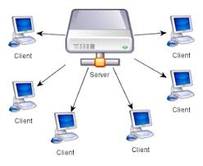

Tại sao chúng ta lại sử dụng mô hình Client Server

* Dữ liệu và tài nguyên được tập trung lại và tăng tính toàn vẹn của các dữ liệu.
* Sự linh động trong việc mở rộng được hệ thống mạng.
* Không phụ thuộc vào cùng một nền tảng, chỉ cần chung một định dạng giao tiếp (protocol) là có thể hoạt động được.
* Nhược điểm của mô hình này là tính an toàn và bảo mật các thông tin trên mạng. Do phải trao đổi các dữ liệu giữa hai máy ở hai khu vực khác nhau nên dễ dàng xảy ra hiện tượng thông tin trên mạng bị mất bí mật và từ đó vai trò của quản trị mạng trở nên quan trọng lên rất nhiều.

## 2.Giới thiệu các công nghệ sử dụng trong website

### a, HTML, CSS 3, Javascript, PHP

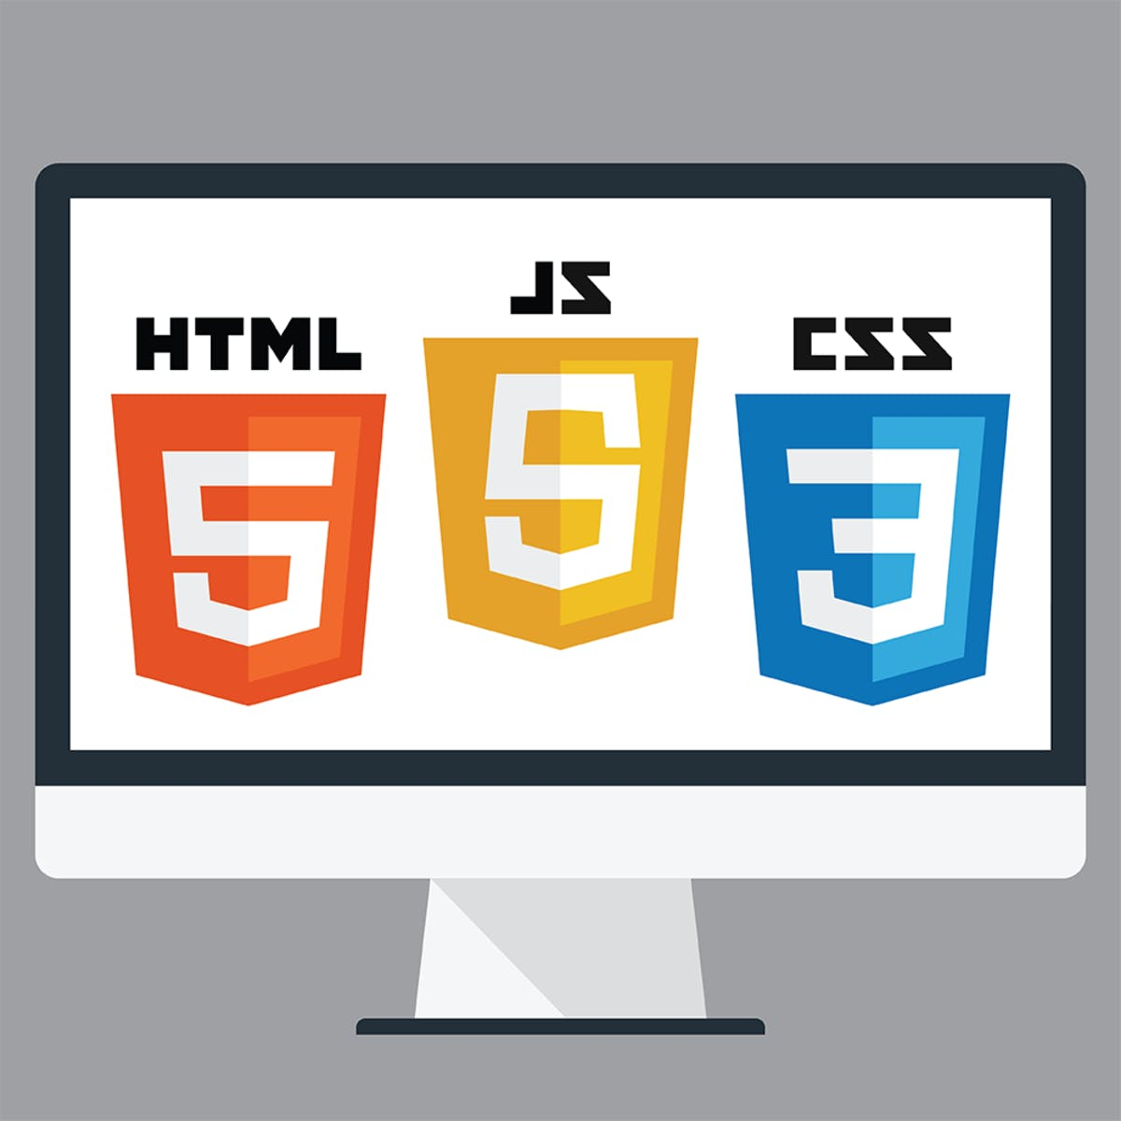

* Html : HTML hoặc Hyper-Text Markup Language có thể được hiểu là ngôn ngữ chính của WordWide Web. Hầu hết những trang web được host trên mạng đều được viết bởi vài phiên bản của HTML. Qua HTML, lập trình viên có thể đảm bảo chắc chắn làm thế nào để  multimedia, văn bản và hyperlink giữa chúng hiển thị trên trình duyệt web. Từ những elements mà kết nối đến văn bản của bạn (hypertext) tới việc giúp những tài liệu này tương tác được (ví dụ: forms); tất cả là thành phần của HTML.

HTML hoặc Hyper-Text Markup Language có thể được hiểu là ngôn ngữ chính của WordWide Web. Hầu hết những trang web được host trên mạng đều được viết bởi vài phiên bản của HTML. Qua HTML, lập trình viên có thể đảm bảo chắc chắn làm thế nào để  multimedia, văn bản và hyperlink giữa chúng hiển thị trên trình duyệt web. Từ những elements mà kết nối đến văn bản của bạn (hypertext) tới việc giúp những tài liệu này tương tác được (ví dụ: forms); tất cả là thành phần của HTML.

* Css: **CSS** là ngôn ngữ tạo phong cách cho trang web – Cascading Style Sheet language. Nó dùng để tạo phong cách và định kiểu cho những yếu tố được viết dưới dạng ngôn ngữ đánh dấu, như là [**HTML**](https://www.hostinger.vn/huong-dan/html-la-gi/). Nó có thể điều khiển định dạng của nhiều trang web cùng lúc để tiết kiệm công sức cho người viết web. Nó phân biệt cách hiển thị của trang web với nội dung chính của trang bằng cách điều khiển bố cục, màu sắc, và font chữ.

CSS được phát triển bởi **W3C** ([**World Wide Web Consortium**](https://www.w3.org/)) vào năm 1996, vì một lý do đơn giản. HTML không được thiết kế để gắn tag để giúp định dạng trang web. Bạn chỉ có thể dùng nó để “đánh dấu” lên site.

* Javascript: JavaScript được tạo trong mười ngày bởi Brandan Eich, một nhân viên của Netscape, vào tháng 9 năm 1995. Được đặt tên đầu tiên là Mocha, tên của nó được đổi thành Mona rồi LiveScript trước khi thật sự trở thành JavaScript nổi tiếng như bây giờ. Phiên bản đầu tiên của ngôn ngữ này bị giới hạn độc quyền bởi Netscape và chỉ có các tính năng hạn chế, nhưng nó tiếp tục phát triển theo thời gian, nhờ một phần vào cộng đồng các lập trình viên đã liên tục làm việc với nó.

JavaScript thường được nhúng trực tiếp vào một [trang web](https://www.hostinger.vn/huong-dan/lam-the-nao-de-tao-trang-web-tren-hostinger/) hoặc được tham chiếu qua file .js riêng. Nó là ngôn ngữ phía client, tức là script được tải về máy của khách truy cập và được xử lý tại đó thay vì phía server là xử lý trên server rồi mới đưa kết quả tới khách truy cập.

* PHP: Hypertext Preprocessor, thường được viết tắt thành PHP là một [ngôn ngữ lập trình](https://vi.wikipedia.org/wiki/Ng%C3%B4n_ng%E1%BB%AF_l%E1%BA%ADp_tr%C3%ACnh) kịch bản hay một loại [mã lệnh](https://vi.wikipedia.org/w/index.php?title=M%C3%A3_l%E1%BB%87nh&action=edit&redlink=1) chủ yếu được dùng để phát triển các [ứng dụng](https://vi.wikipedia.org/wiki/%E1%BB%A8ng_d%E1%BB%A5ng_web) viết cho máy chủ, [mã nguồn mở](https://vi.wikipedia.org/wiki/Ph%E1%BA%A7n_m%E1%BB%81m_ngu%E1%BB%93n_m%E1%BB%9F), dùng cho mục đích tổng quát. Nó rất thích hợp với [web](https://vi.wikipedia.org/wiki/Internet) và có thể dễ dàng nhúng vào trang [HTML](https://vi.wikipedia.org/wiki/HTML). Do được tối ưu hóa cho các [ứng dụng web](https://vi.wikipedia.org/wiki/%E1%BB%A8ng_d%E1%BB%A5ng_web), tốc độ nhanh, nhỏ gọn, cú pháp giống [C](https://vi.wikipedia.org/wiki/C_(ng%C3%B4n_ng%E1%BB%AF_l%E1%BA%ADp_tr%C3%ACnh)) và [Java](https://vi.wikipedia.org/wiki/Java_(ng%C3%B4n_ng%E1%BB%AF_l%E1%BA%ADp_tr%C3%ACnh)), dễ học và thời gian xây dựng sản phẩm tương đối ngắn hơn so với các ngôn ngữ khác nên PHP đã nhanh chóng trở thành một [ngôn ngữ lập trình](https://vi.wikipedia.org/wiki/Ng%C3%B4n_ng%E1%BB%AF_l%E1%BA%ADp_tr%C3%ACnh) web phổ biến nhất thế giới.

Ngôn ngữ, các thư viện, tài liệu gốc của PHP được xây dựng bởi cộng đồng và có sự đóng góp rất lớn của [Zend Inc.](https://vi.wikipedia.org/w/index.php?title=Zend_Inc.&action=edit&redlink=1), công ty do các nhà phát triển cốt lõi của PHP lập nên nhằm tạo ra một môi trường chuyên nghiệp để đưa PHP phát triển ở quy mô [doanh nghiệp](https://vi.wikipedia.org/wiki/Doanh_nghi%E1%BB%87p).

### b, Các Framework, Library áp dụng trong website

* Bootstrap (4.5.0): **Bootstrap là một framework bao gồm các HTML, CSS và JavaScript template dùng để phát triển website chuẩn responsive. Bootstrap** cho phép quá trình thiết kế website diễn ra nhanh chóng và dễ dàng hơn dựa trên những thành tố cơ bản sẵn có như typography, forms, buttons, tables, grids, navigation, image carousels,…

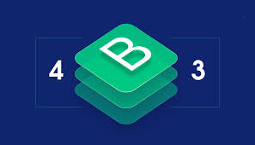

**Bootstrap** là một bộ sưu tập miễn phí của các **mã nguồn mở** và công cụ dùng để tạo ra một mẫu webiste hoàn chỉnh. Với các thuộc tính về giao diện được quy định sẵn như kích thước, màu sắc, độ cao, độ rộng…, các **designer** có thể sáng tạo nhiều sản phẩm mới mẻ nhưng vẫn tiết kiệm thời gian khi làm việc với **framework** này trong quá trình **thiết kế giao diện website.**

* Jquery : jQuery là một thư viện JavaScript đa tính năng, nhỏ gọn, nhanh, được tạo bởi John Resig vào năm 2006 với một phương châm hết sức ý nghĩa: **Write less, do more - Viết ít hơn, làm nhiều hơn**.

jQuery đơn giản hóa việc duyệt tài liệu HTML, xử lý sự kiện, hoạt ảnh và tương tác Ajax để phát triển web nhanh chóng. Các phân tích web đã chỉ ra rằng, jQuery là thư viện [JavaScript](https://quantrimang.com/javascript) được triển khai rộng rãi nhất.

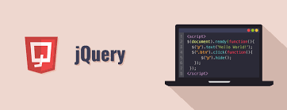

jQuery là một bộ công cụ JavaScript được thiết kế để đơn giản hóa các tác vụ khác nhau bằng cách viết ít code hơn. Dưới đây liệt kê một số tính năng tối quan trọng được hỗ trợ bởi jQuery:

* **Thao tác DOM** − jQuery giúp dễ dàng lựa chọn các phần tử DOM để traverse (duyệt) một cách dễ dàng như sử dụng [CSS](https://quantrimang.com/hoc-css), và chỉnh sửa nội dung của chúng bởi sử dụng phương tiện Selector mã nguồn mở, mà được gọi là **Sizzle**.
* **Xử lý sự kiện** − jQuery giúp tương tác với người dùng tốt hơn bằng việc xử lý các sự kiện đa dạng mà không làm cho HTML code rối tung lên với các Event Handler.
* **Hỗ trợ AJAX** − jQuery giúp bạn rất nhiều để phát triển một site giàu tính năng và phản hồi tốt bởi sử dụng công nghệ AJAX.
* **Hiệu ứng động** − jQuery đi kèm với rất nhiều hiệu ứng động đẹp mà bạn có thể sử dụng cho các website của mình.
* **Gọn nhẹ** − jQuery là thư viện gọn nhẹ - nó chỉ có kích cỡ khoảng 19KB (gzipped).
* **Được hỗ trợ hầu hết bởi các trình duyệt hiện đại** − jQuery được hỗ trợ hầu hết bởi các trình duyệt hiện đại, và làm việc tốt trên IE 6.0+, FF 2.0+, Safari 3.0+, Chrome và Opera 9.0+.
* **Cập nhật và hỗ trợ các công nghệ mới nhất** − jQuery hỗ trợ CSS3 Selector và cú pháp XPath cơ bản.

### c, Ứng dụng giả lập website Xampp

**Phần mềm XAMPP** là một loại ứng dụng phần mềm khá phổ biến và thường hay được các lập trình viên sử dụng để xây dựng và phát triển các dựa án website theo ngôn ngữ PHP. **XAMPP** được sử dụng cho mục đích nghiên cứu, phát triển website qua Localhost của máy tính cá nhân. XAMPP được ứng dụng trong nhiều lĩnh vực từ học tập đến nâng cấp, thử nghiệm Website của các lập trình viên.

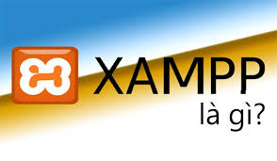

Ưu điểm của Xampp:

* XAMPP có thể chạy được trên tất cả các hệ điều hành: Từ Cross-platform, Window, MacOS và Linux.
* XAMPP có cấu hình đơn giản cũng như nhiều chức năng hữu ích cho người dùng. Tiêu biểu gồm: giả lập Server, giả lập Mail Server, hỗ trợ SSL trên Localhost.
* XAMPP tích hợp nhiều thành phần với các tính năng:
* Apache
* PHP (tạo môi trường chạy các tập tin script .php);
* MySql (hệ quản trị dữ liệu mysql);  
  Thay vì phải cài đặt từng thành phần trên, giờ đây các bạn chỉ cần cài XAMPP là chúng ta có 1 web server hoàn chỉnh.
* Mã nguồn mở: XAMPP có giao diện quản lý khá tiện lợi. Nhờ đó, người dùng có thể chủ động bật tắt hoặc khởi động lại các dịch vụ máy chủ bất kỳ lúc nào.

# Phần 2: Tính năng của Website

## 1.Người dùng chung

### a, Nghe nhạc

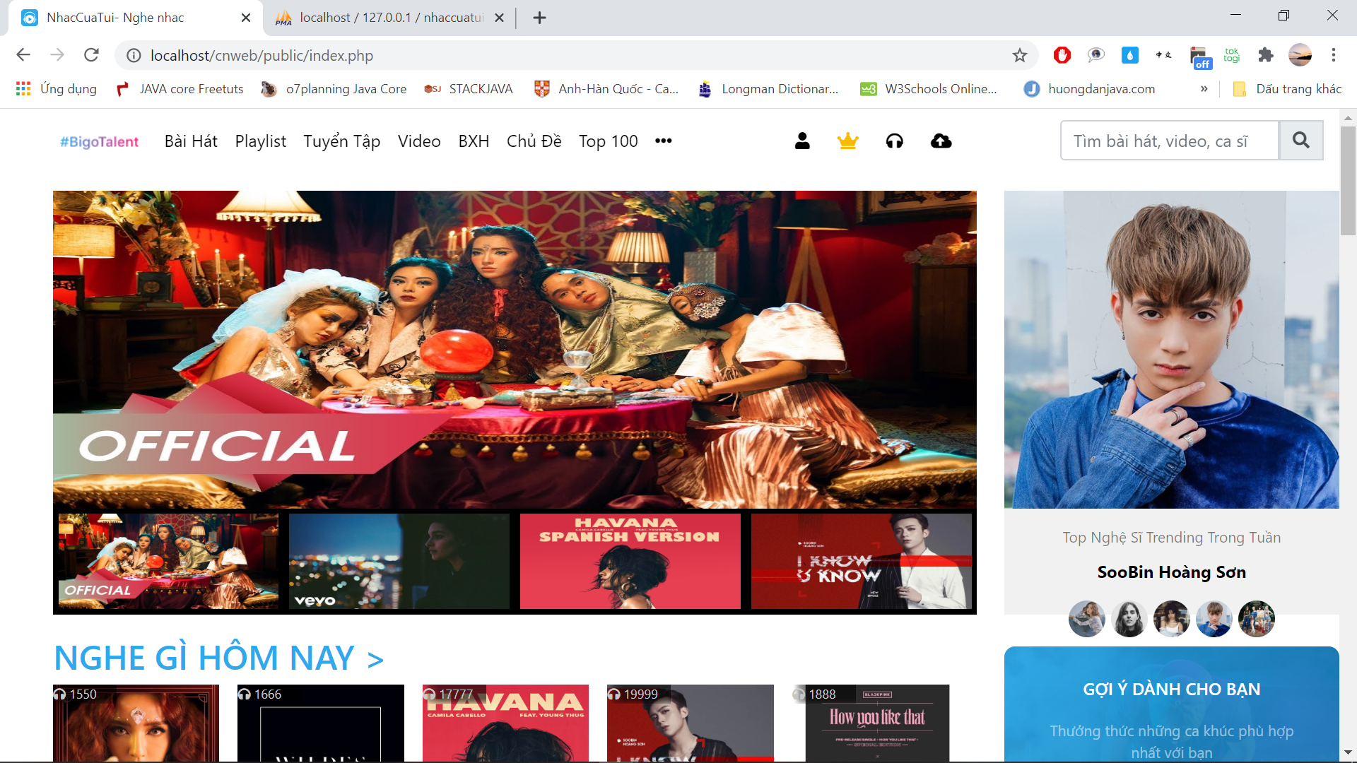

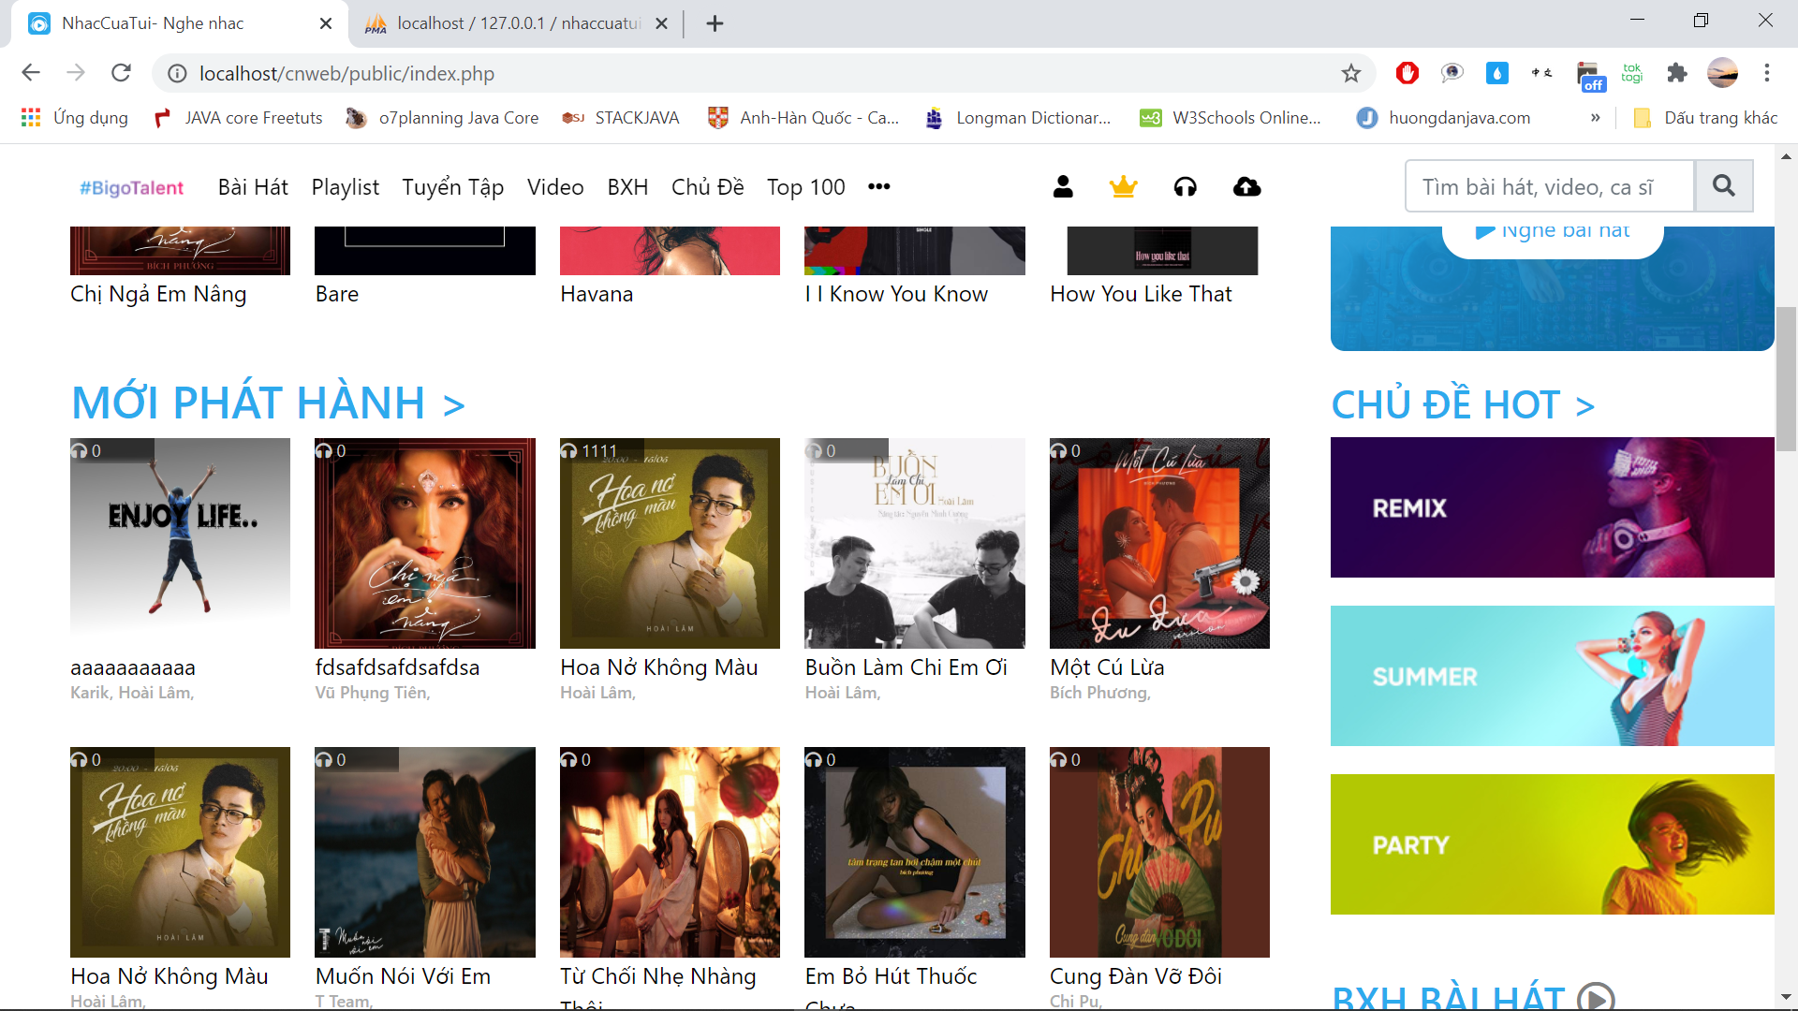

* Người dùng có thể chọn bản nhạc yêu thích trong trên giao diện trang chủ

### b, đăng nhập

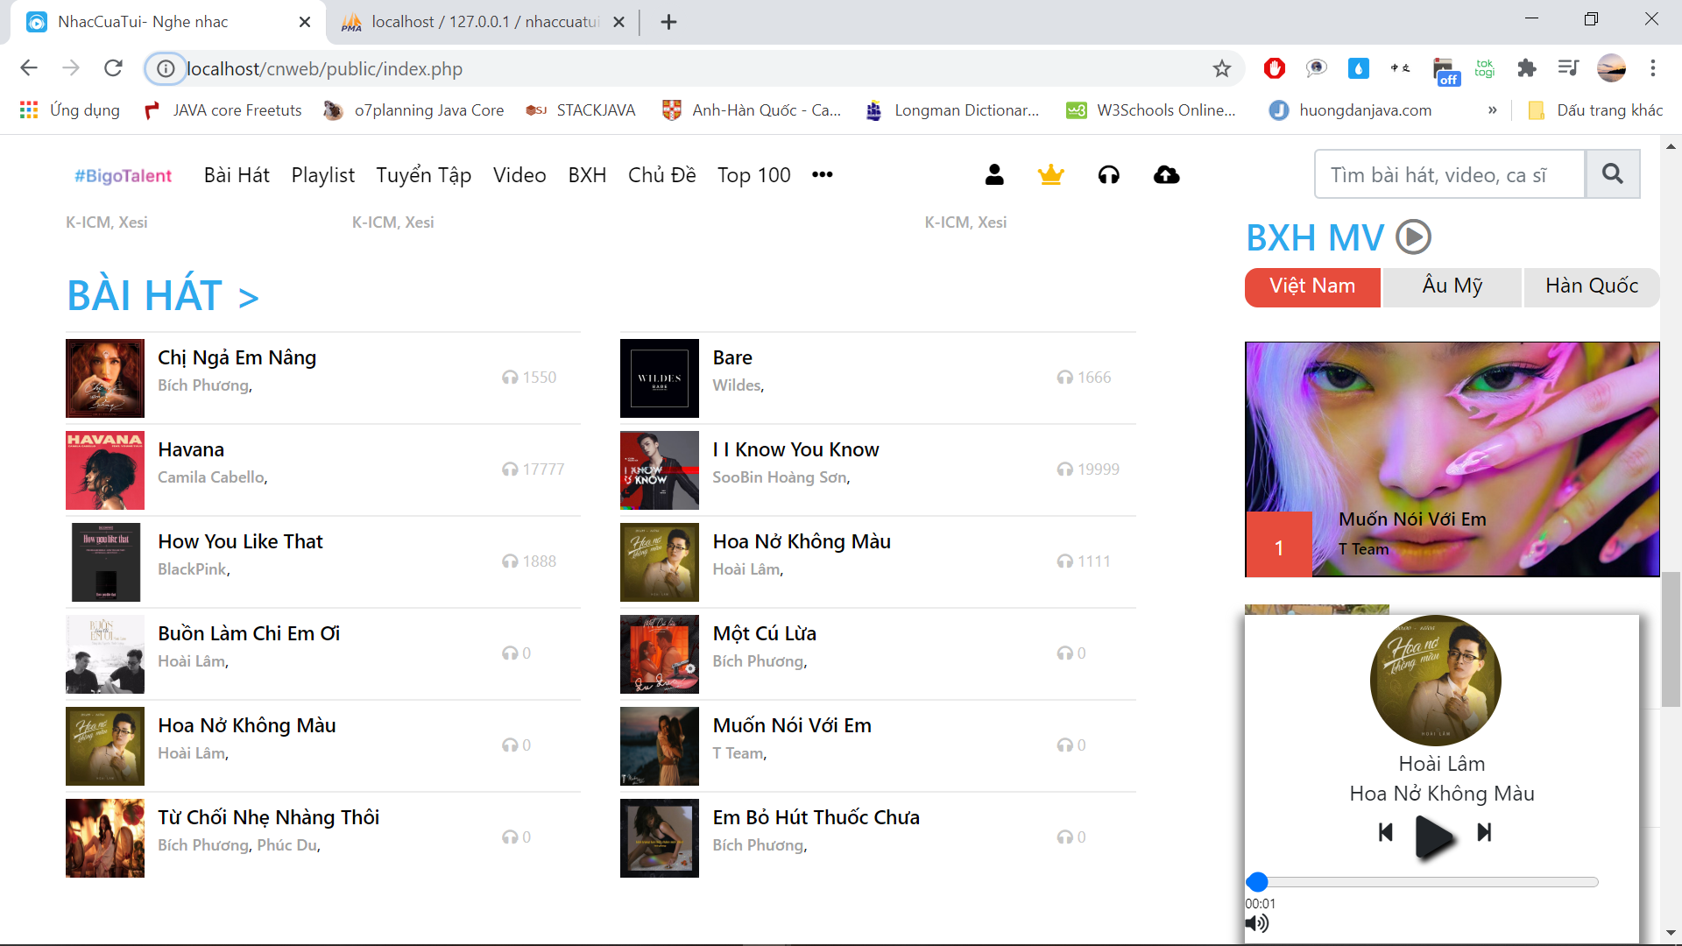

* Khi người dùng di chuyển chuột đến biểu tưởng “người dùng”, dòng chữ đăng nhập xuất hiện.
* Sau khi click vào đăng nhập, form đăng nhập hiện ra để người dùng nhập tài khoản. Nếu người dùng nhập đúng thông tin tài khoản, trang web sẽ chuyển hướng sang trang quản trị nếu người dùng là admin hoặc reload nếu là người dùng thông thường.

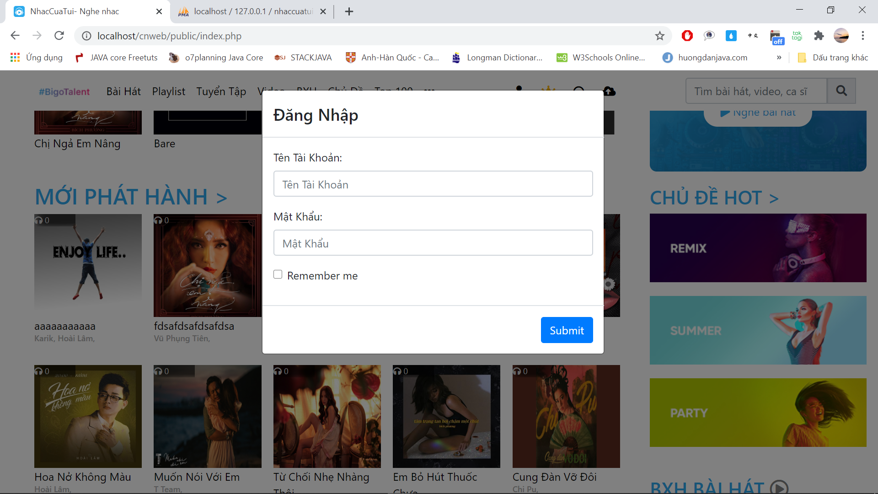

* Nếu người dùng nhập sai thông tin sẽ có thông báo hiên lên trường bị sai.
* Sau 1 giờ người dùng sẽ phải đăng nhập lại để thực hiện thao tác liên quan.

### c, Đăng ký

* Tương tự như đăng nhập, người dùng cần di chuyển chuột đến biểu tượng “người dùng”, click chuột vào ô đăng kí, khi đó sẽ có form đăng kí xuất hiện.

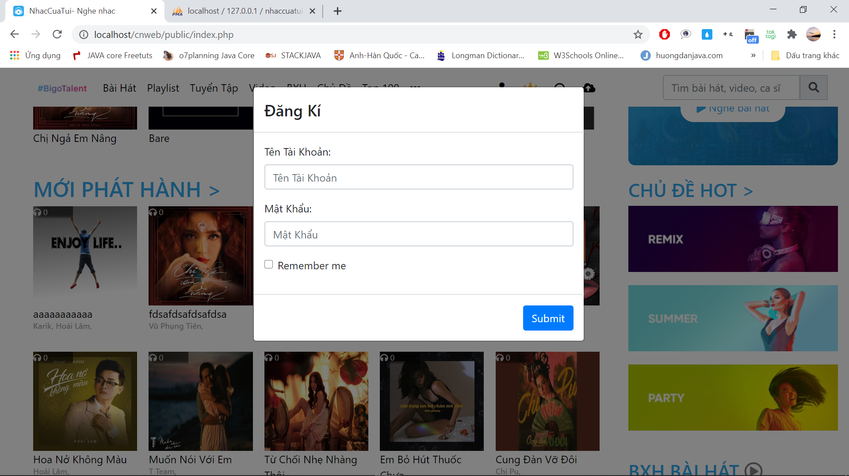

* Người dùng nhập thông tin đăng kí, nếu tài khoản đã tồn tại hệ thống se thông báo đến người dùng.

### d, Đăng xuất

* Sau khi đăng nhập hoặc đăng kí, biểu tượng “người dùng” sẽ thay thế biểu tượng “đăng xuất”, người dùng di chuyển chuột đến biểu tượng này và click “Đăng xuất” để đăng xuất tài khoản, hệ thống thông báo nếu ngươi dùng đăng xuất thành công.

## 2. Admin

Khi người dùng đăng nhập tài khoản admin, hệ thống sẽ chuyển hướng người dùng đến trang quản trị

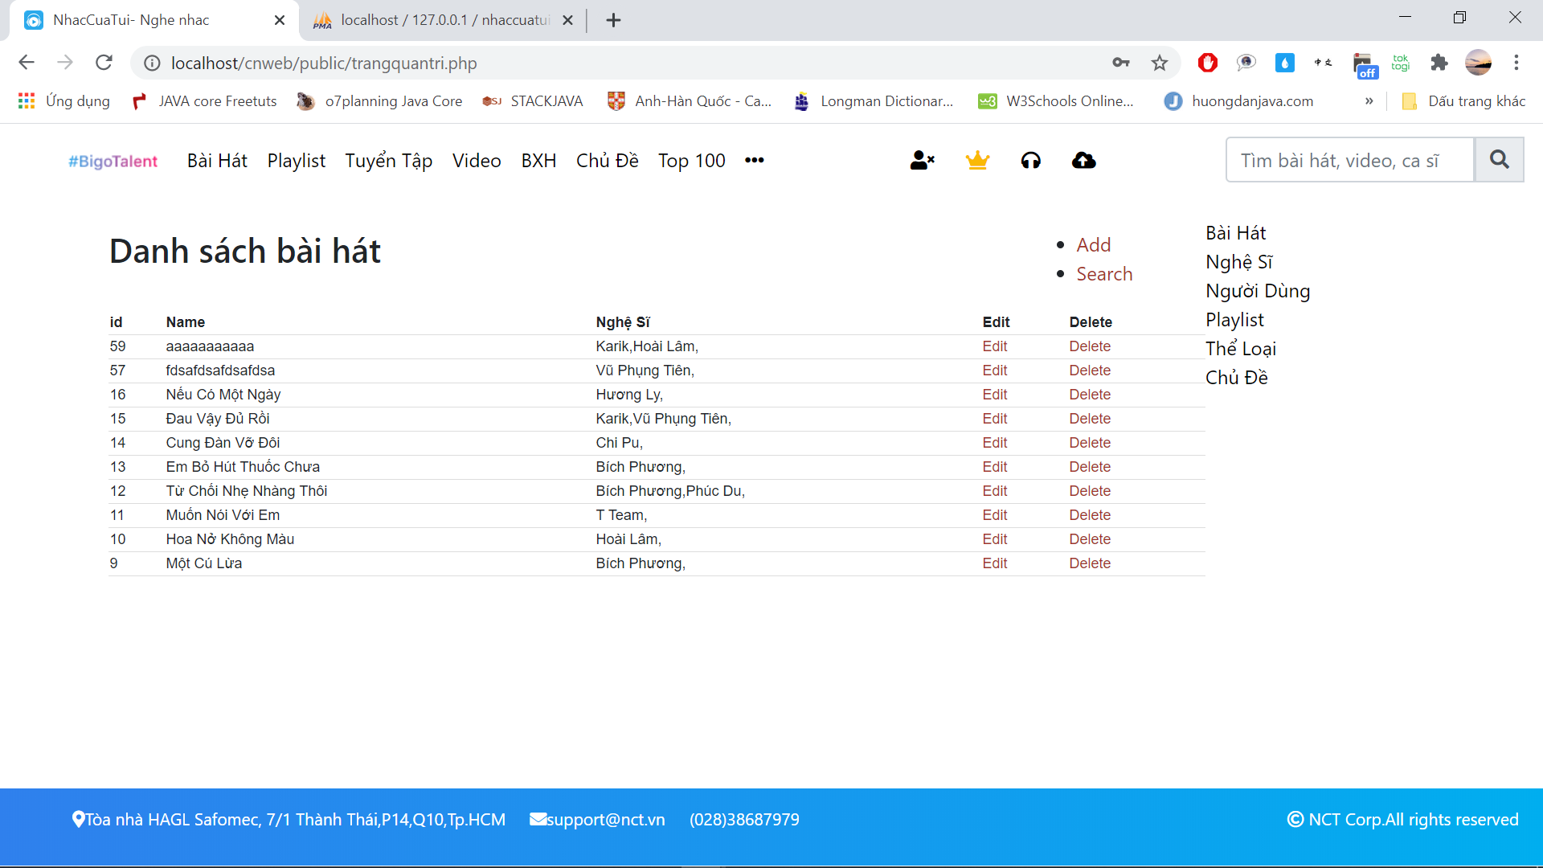

### a, Thêm bài hát

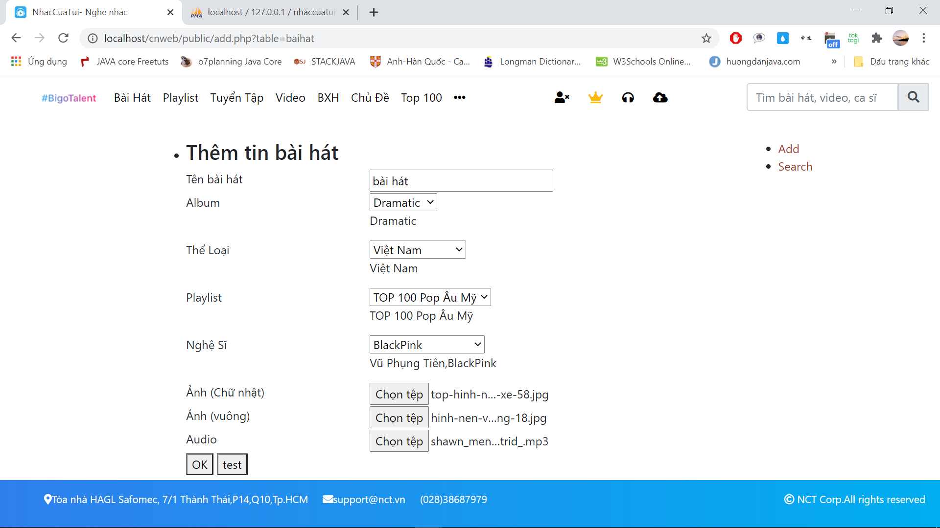

* Sau khi nhập các trường thông tin và nhấn OK, hệ thống gửi bất đồng bộ Ajax đến server để thêm bài hát với thông tin tương ứng và thông báo ra màn hình nếu thành công.

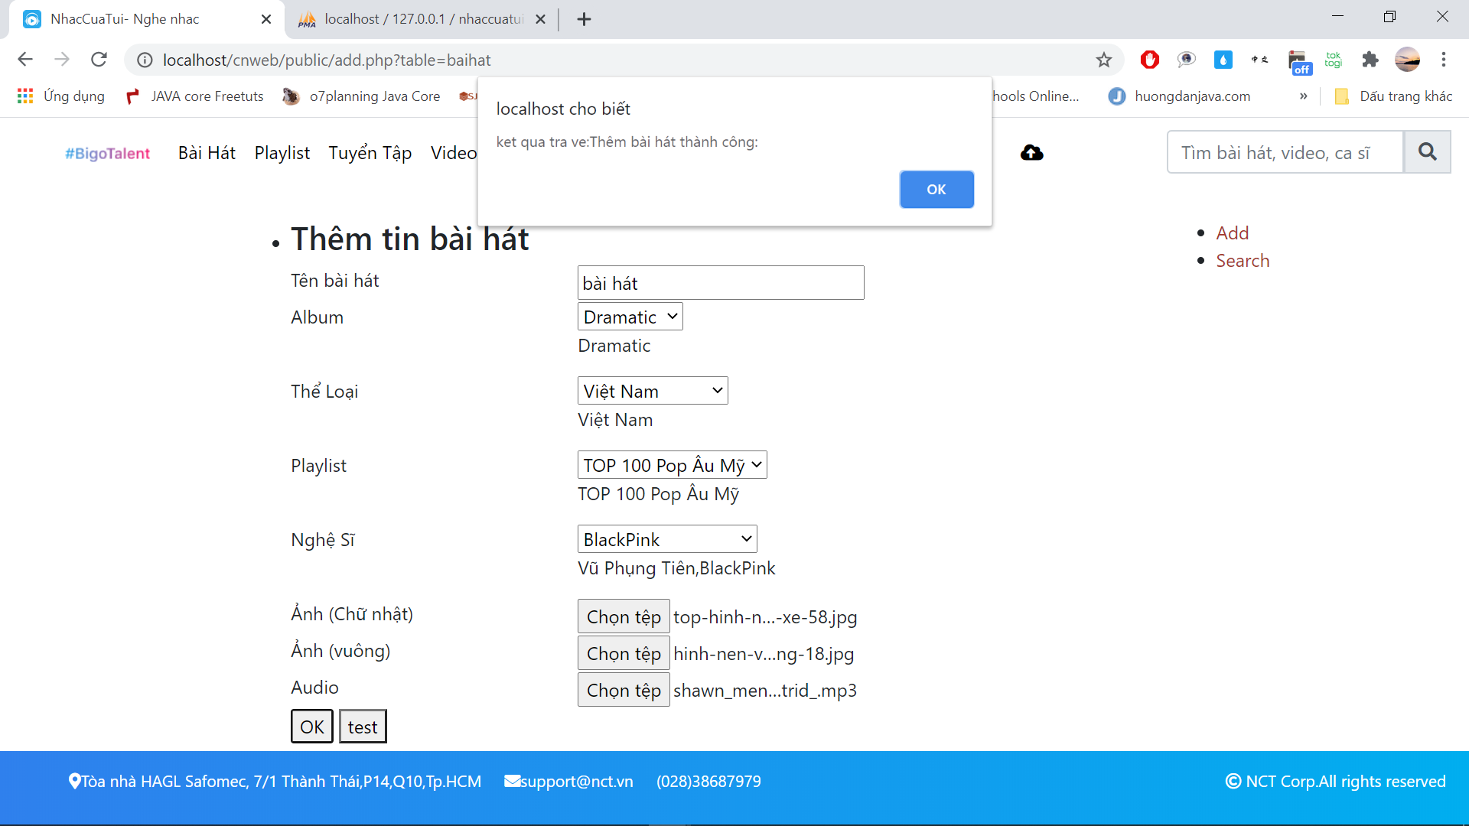

### b, Sửa bài hát

* Trên trang quản trị admin sẽ click vào link Edit tương ứng bài hát.
* Giao diện Edit hiện lên, admin nhập thông tin vào trường tương ứng và click Edit
* Hệ thống thông báo kết quả sửa bài hát thành công hay không. Sau đó chuyển hướng về trang quản trị .

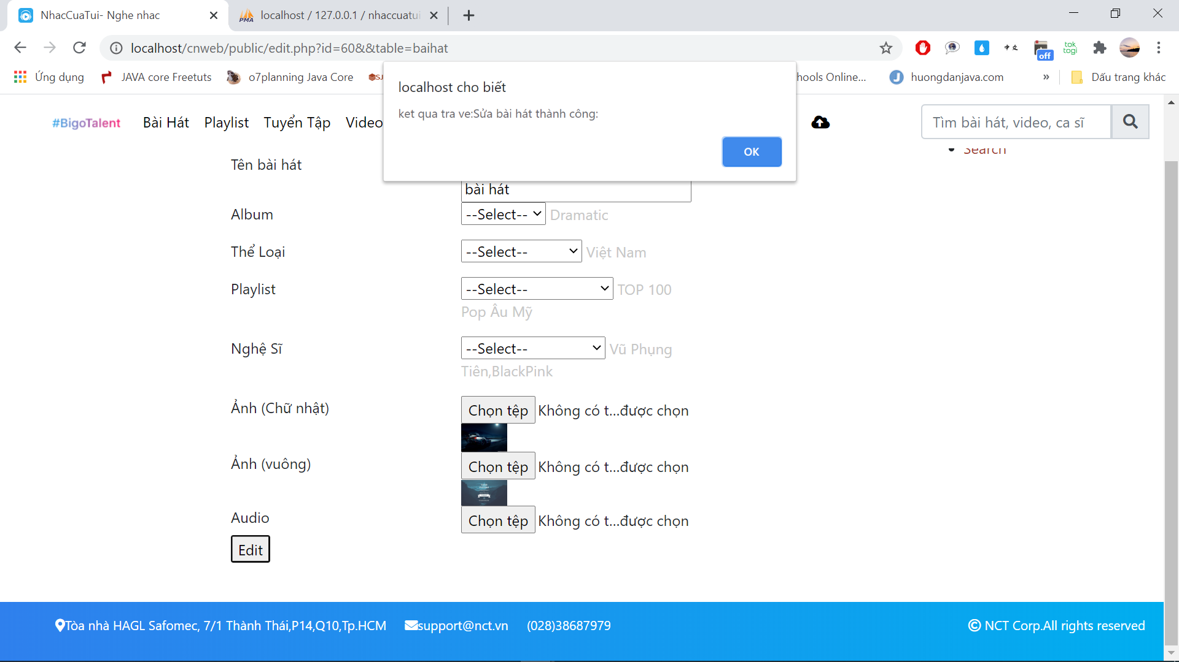

### c, Xóa bài hát

* Trên giao diện trang quản trị, người dùng Click vào link “delete” tương ứng với dòng bài hát.
* Hệ thống tiến hành xóa bất đồng bộ bài hát bằng Ajax và thông báo kết quả ra màn hình. Sau đó reload lại trang quản trị.
* 